I TORNEO DE MUS SOLIDARIO Colegio Nuestra Señora del Puy
Viernes 5 de abril de 2019
Precio de inscripción: 7 euros por pareja
Donde apuntarse: dirigirse a Nicolás Andueza o Pablo Pérez de 1º B, Bachillerato. Es necesario pagar en el momento de hacerlo.
Fecha límite para inscribirse: martes 26 de marzo
Todo el dinero recaudado se aportará al Proyecto solidario de este año. Los ganadores recibirán un lote de productos como premio.
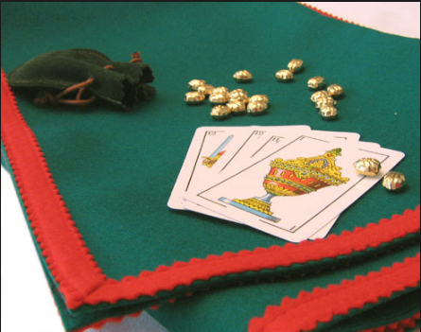

NORMAS:
- Se juega con cuatro reyes
- No hay pedrete
- Se juegan tres partidas a cinco amarrecos cada una.
- No hay doses
- Se empieza por pares
- Se admite 31 real con cualquier figura
- No se admiten señas
Las eliminatorias, y la final se jugarán el mismo día de la fiesta.
En función del número de parejas que se apunten, se realizarán partidas por la tarde, en las clases de 2º Bachillerato, los días previos. Se avisará a los interesados.

Nota: Cualquiera que esté interesado en apuntarse y no tenga pareja, puede apuntarse individualmente y si hay más interesados los emparejaremos.

